Министерство науки и высшего образования Российской Федерации

Федеральное государственное автономное образовательное
учреждение высшего образования
Национальный исследовательский Нижегородский государственный университет им. Н.И. Лобачевского

Институт информационных технологий, математики и механики

Отчет по лабораторной работе №1

«Арифметические операции с полиномами»

Выполнил:
студент группы 3824Б1ФИ2
Посохин А. П.

Проверил:
Ивлев А.Д.

Нижний Новгород
2026

Содержание

Введение 3
1. Постановка задачи 4
2. Руководство пользователя 5
3. Руководство программиста 6
3.1. Описание структуры программы 6
3.2. Описание структур данных 6
3.3. Описание алгоритмов 8
4. Результаты экспериментов и тестирования 10
5. Заключение 11
Литература 12
Приложение 13

Введение
В лабораторной работе разрабатывается программа для выполнения арифметических операций с полиномами от трех переменных x, y и z.
Полиномы хранятся в виде упорядоченного односвязного списка, где каждый элемент списка является моном. Степень монома кодируется трехзначным числом: первая цифра — степень x, вторая — степень y, третья — степень z.
Сложение полиномов выполняется алгоритмом слияния двух упорядоченных списков. Вычитание реализовано через сложение с умножением на −1. При умножении полиномов программа контролирует, чтобы степени переменных не превышали допустимого значения 9.
Для проверки корректности работы используются тесты Google Test. Также разработано консольное приложение с понятным интерфейсом, позволяющее пользователю вводить полиномы и выполнять с ними арифметические операции.

Постановка задачи
Разработать программу, выполняющую арифметические операции с полиномами трех переменных (x, y и z): сложение, вычитание, умножение на константу, умножение двух полиномов. Считается, что полином составлен из мономов от трех переменных с ограничением на степень каждой переменой от 0 до 9. Коэффициенты полинома -- вещественные числа. Работоспособность программы необходимо проверить с помощью Google Test-ов. Кроме того, необходимо разработать пользовательское консольное приложение.
Особенности реализации:
1.В качестве структуры хранения полинома использовать список мономов с ненулевыми коэффициентами.Элементы списка хранить упорядоченными.

2.Степень полинома хранить в "свернутом" виде, т. е. степень должна быть представлена как трехзначное число, где число сотен –это степень при переменной “x”, число десятков -степень при переменной “y”, число единиц -степень при переменной “z”.

3.Сложение полиномов осуществлять алгоритмом слияния упорядоченных массивов.

4.Вычитание полиномов допускается выполнять через сложение с умножением на константу (C = A -B = A + (-1)*B)

5.При умножении и сложении(вычитании) необходимо следить, чтобы в итоговом полиноме были приведены подобные слагаемые и не хранилось мономов с нулевым коэффициентом.

6.Если при умножении полиномов полученные степени переменных больше 9, выводить сообщение об ошибке.

7.Считывание полинома у пользователя допускается в любом удобном виде. Необходимо предоставить пользователю правила ввода данных

8.Следует учесть, что пользователь может вводить полином, не упорядочив в нем мономы.

Руководство пользователя
При запуске программы нас встречает сам калкулятор и сразу предлагает начать ввод полинома. (Рис. 1. Начало работы)

Полиномы состовяются из мономов которые вводит пользователь поэтапно. Сначала вещественный коэфицент потом степень каждой переменной от 0 до 9. Мономы во время ввода сразу сортируются от большего к меньшему по сумме степеней неизвестных, а также складываются если их степени полностью идентичны. Для прекращения ввода нужно ввести коэфицент 0. После выводится итоговый полином который ввел пользыватель и процесс повторяется для второго полинома.

Далее пользывателю предлагются операции на выбор которые он может совершить с полиномами. (Рис. 2 Выбор операции)
Пользыватель выбирает операцию и ему выводится её результат. Далее предлагается проделать другую операцию с этими же полиномами, ввести новые или выйти из программы.(Рис. 3 Выбор действия)

Руководство программиста

Описание структуры программы
Программа состоит из 3 модулей: List, Polynomial и Interface. Каждый модуль содержит в себе заголовочный файл и файл с определением.

3.1.1 List
Нуженен для хранения полимонма. В нем оперделена стандартаная структура Node состоящая из pair и указателя на следущую Node, класс List имеющий поля _head, _tail типа Node* и минимально необходимое количество методов для работы с полиномами. Также List содержит класс Iterator нужный для удобной работы с List. Ещё присутствует функция для подсчета суммы степеней.

3.1.2 Polynomial
Содержит в себе класс Polynomial c полем view типа List. Здесь происходит вся основная работа. Перегружены операции умножения, сложеня, вычитания и вывода. Определена функция ввода. Также добавленный функции на проверку не превышения степени и коректности ввода.

3.1.3 Interface
Нужен для работы консольного приложения. Содержит класс Interface с полями Pol1 и Pol2 типа Polynomial. В нем определенны методы для удобного выбора операции и для повторного использывания полиномов.

Описание структур данных
Подробное описание классов, структур и глобальных переменных, использующихся в программе.
Класс List содержит конструктор по умолчанию, конструктор копирывания, деструктор и следущие методы:
is_empty() | проверка на пустоту
pop_front() | удаление первого элемента
push_front(const std::pair<double, int>&) | добавление в начало
pop_back() | удаление последнего элемента
push_back(const std::pair<double, int>&) | добавление в конец
insert(Node* A, const std::pair<double, int>&) | вставка элемента после A
clear() | очистка класса
begin() | возвращает итерато на начало
end() | возвращает итерато на конец

Класс Iterator сожержащийся внутри List имеет конструктор по умолчанию, конструктор копирывания, конструкторор по Node* и следущие методы:
operator =(const Iterator& A) | Перегрузка оператора присваевания
operator*() | Перегрузка оператора разыменования
operator !=(const Iterator& A) | Перегрузка оператора неравно
operator ==(const Iterator& A) | Перегрузка оператора равно
operator ++(int) | Перегрузка икремента
operator ++() | Перегрузка дикремента
get_current() | возвращение Node *

Класс Polynomial содержит конструктор по умолчанию, конструктор по List, деструктор и следущие методы:
operator =(const Polynomial&) | Перегрузка присваивания
operator +(const Polynomial&) | Перегрузка сложения
operator -(const Polynomial&) | Перегрузка вычитания
operator *(double) | Перегрузка умножения на число
operator *(const Polynomial&) | Перегрузка умножания на полином
record() | метод ввода
operator == (const Polynomial&) | Перегрузка равно
operator<<(std::ostream& os, const Polynomial& p) | Перегрузка вывода

Также присутствует внешняя функция operator * (double, const Polynomial&)позволяющая умножать число на полином.

Класс Interface содержит конструктор по умолчанию, деструктор и следущие методы:
input_polyn() | функция для ввода 2 полиномов
actions() | функция для выбора действий с полиномами
sum() | функция сложения
sub() | функция вычитания
mul() | функция умножения
sum2() | функция сложения в другом порядке
sub2() | функция вычитание в другом порядке

Описание алгоритмов
Алгоритм ввода полинома:
1)Пользователь попорядку вводит сначала коэфицент затем степени неизвестных, какждая степень проверяется на коректность по следущим критериям: Это цифра? от 0 до 9? если нет то ошибка.
2)Создается объект типа Node хранящий в себе пару -- степень и коэфицент и выщитывается сумма степеней.
3)Если моном первый то вставляется в начало, если уже есть мономы в полиноме, то идёт поиск правильного места, а именно попорядку сравниваются степени с новым мономом.
4)Если степени совпадают, то коэфицент прибавляют уже к существующему моному.
5)Если текущий элеент последний, вставка в конец.
6)Если у текущего сумма степеней больше, а у следущего сумма степеней меньше, идёт вставка между ними. (Рис. 4.1 алгоритм ввода Рис. 4.2 Проверка степени)
Алгоритм сложения полиномов c помощью слияния:
1)Создается новый полином куда будет записываться результат
2) Проходимся сразу по 2 массивам, с помощью итерторов
3)Если степени мономов у 1 и 2 полинома совпадают, добавляем в результат их сумму(если она не равна нулю) двигаем оба итератора
4)Если степень текущего монома одногом из полиномов больше другого, добавляем его в результат и двигаем итератор
5) если в одном из полиномов остались не добавленные элементы, поочереди добовляем их в резульат.(Рис. 5 Слияние двух полиномов)
Алгоритм вычитания полиномов:
Реализованно через умнжение второго полинома на (-1) и сложение обоих (Рис. 6 Вычитание)
Алгоритм умнажения двух полиномов
1) Создаем полином для записи рзультатов
2)Попорядку брем мономы из первого полинома и каждый умножаем на все мономы второго полинома.
3) Перед умножением провряем не привышает ли степень переменной 9 и выполняем действие.
4)Ищем место для вставки сравнивая сумму степеней получившегося и текущего монома (Рис. 7.1 Умножение Рис. 7.2 Проверка степени)
Алгоритм умножения на константу
Создаем из числа полином и умнажаем по прошлому алгоритму. (Рис. 8 Умножение на константу)
Алгоритм Сравнения
1) Проходим двумя итераторами по обоим полиномам и создаем флаг true
2) Ксли разыменованные операторы оказываются не равны обнавляем флаг на false
3)Если 1 из полиномов закончился, а второй нет, обнавляем флаг на false
4) Возвращаем флаг (Рис. 9 Сравненние)

Результаты экспериментов и тестирования
Для проверки коректности написанно несколько автоматических тестов.

- Проверка на правильное копирывание List. С помощью push_front cоздаётся список, копируется в новый List и проверяется на полное совпадение (Рис. 10 Тест копирывания)

- Проверка на правильно удаление первого элемента. С помощью push_front cоздаётся список, в нем удаляется первый элемент, создается элемент идентичный второму и проверяется на равенство с новой головой List (Рис. 11 Тест удаления головы)

- Проверка на коректность последнего элемента. Создается List с 1 элементом, использется pop_back и проверяется на полную пустоту списка (Рис. 12 Тест на удаление конца)

- Проверка на коректное добавление в начало. Создается Лист с помощью push_front и проверяется на правильный порядок добавления.(Рис. 13 Тест а добавление в начало)
- Проверка на коректное добавление в конец.Создается Лист с помощью push_back и проверяется на правильный порядок добавления. (Рис. 14 Тест на добавление в конец)

- Две проверки на правильную работу итератора. На правильное чтение значениий из Lista и на коректное их изменение. (Рис. 15 Тесты на работу итератора)

- Следущие несколько тестов проверяют коректость выполнение арифметических операций. Было зарание посчитано значение которые должны получиться при определенных операций и то что получилось при выполнении операции програмой сравнивается с правельным ответом. (Рис. 16-20 Тест арифметических операций)

- Тетс на переполнение. Проверяет что бы при умнажении степень переменной не привысила 9. (Рис. 21 Тест на переполнение)
- Тест на корректность ввода. Проверяет павильность записи полинома путем подмены потока. (Рис 22 Тетс на ввод)

Заключение
В ходе выполнения лабораторной работы была разработана программа для выполнения арифметических операций с полиномами от трёх переменных x, y, z с ограничением степени каждой переменной от 0 до 9. Реализованы следующие возможности:
- сложение, вычитание, умножение полиномов, умножение полиномов на константу
- ввод полиномов с автоматической сортировкой мономов и приведением подобных слагаемых
- контроль превышения допустимых степеней при умножении
- удобное консольное взаимодействие с пользователем
В качествеструктуры хранения использован упорядоченный односвязный список. Вычитание выполнено через сложение с умножением на −1−1. Для проверки корректности разработаны тесты Google Test.
Разработанная программа корректно выполняет поставленные задачи и предоставляет пользователю понятный интерфейс. Все тесты пройдены успешно, что подтверждает работоспособность и надёжность реализации.

Литература
Список источников, используемых при выполнении работы (если есть).
- Страуструп Бьерн Язык программирования C++. Специальное издание. Пер. с англ. – М.: Издательство Бином, 2017 г. – 1136 с.
- Сайт cppreference: https://en.cppreference.com/

Приложение

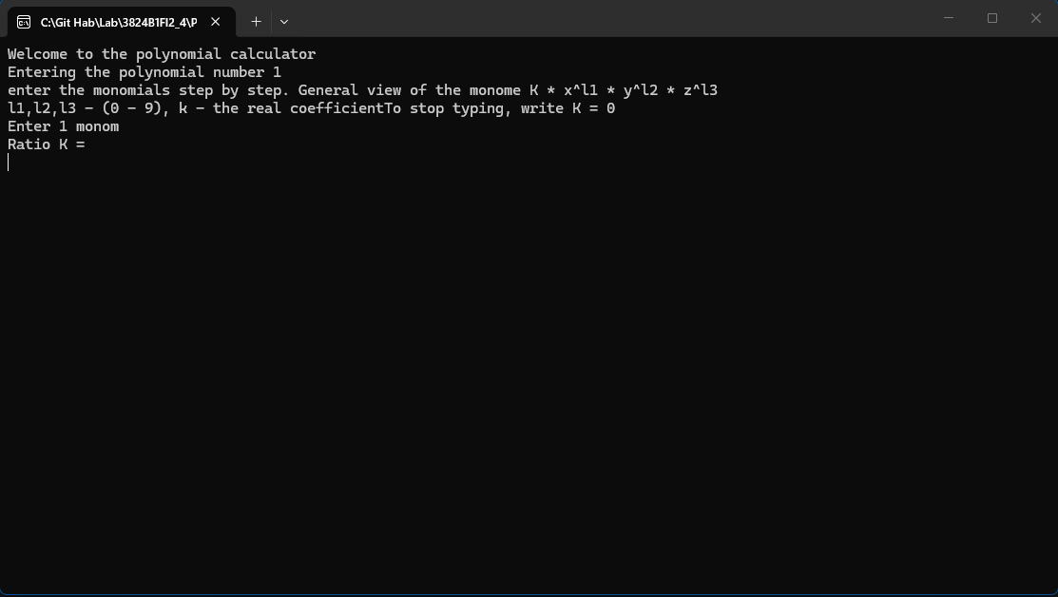
Рис. 1. Начало работы

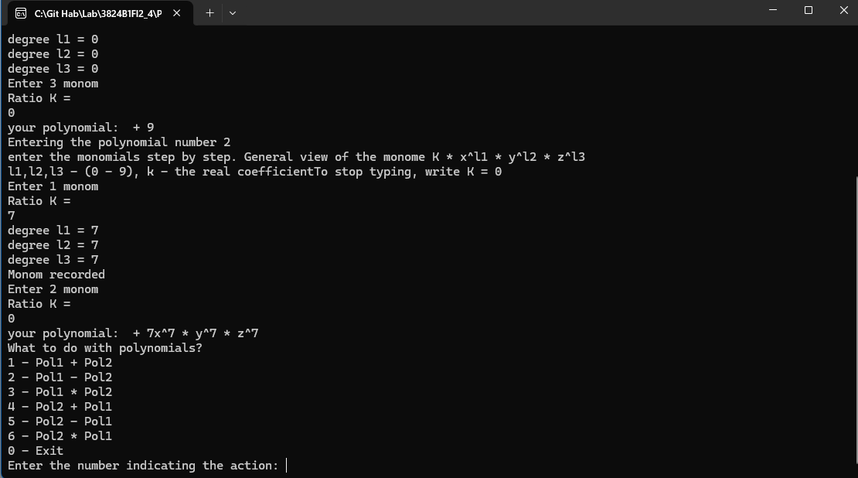
Рис. 2 Выбор операции

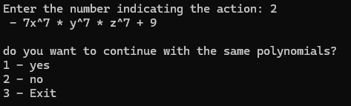
Рис. 3 Выбор действия

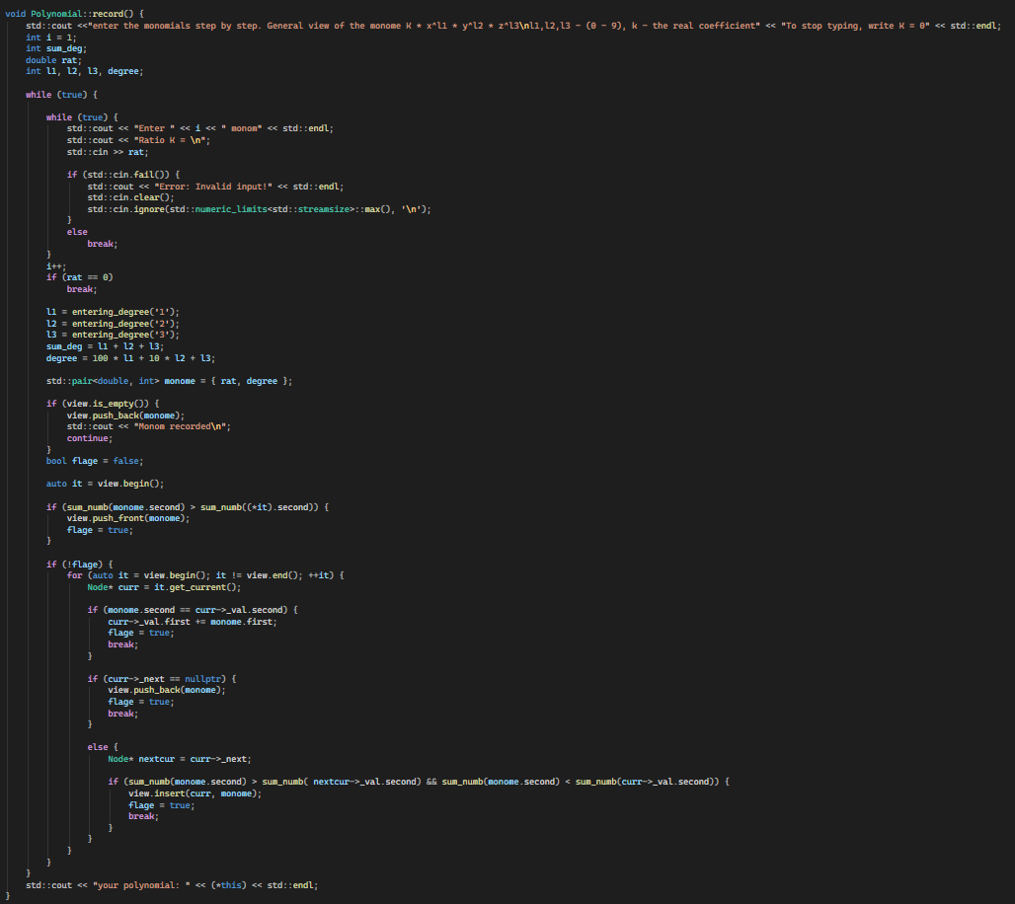
Рис. 4.1 алгоритм ввода

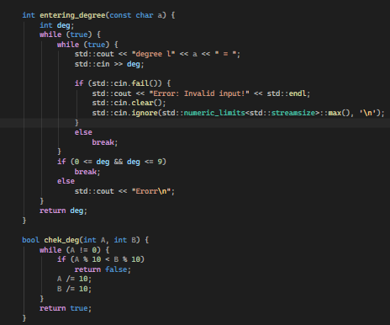
Рис. 4.2 Проверка степени

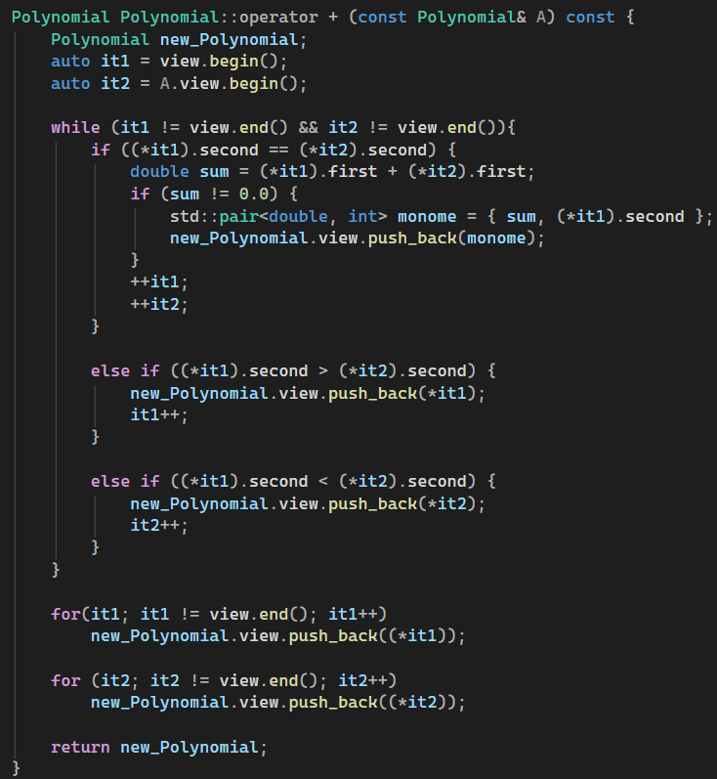
Рис. 5 Слияние двух полиномов

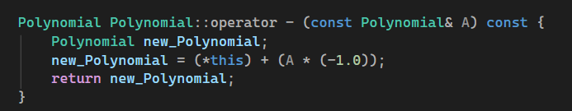
Рис. 6 Вычитани

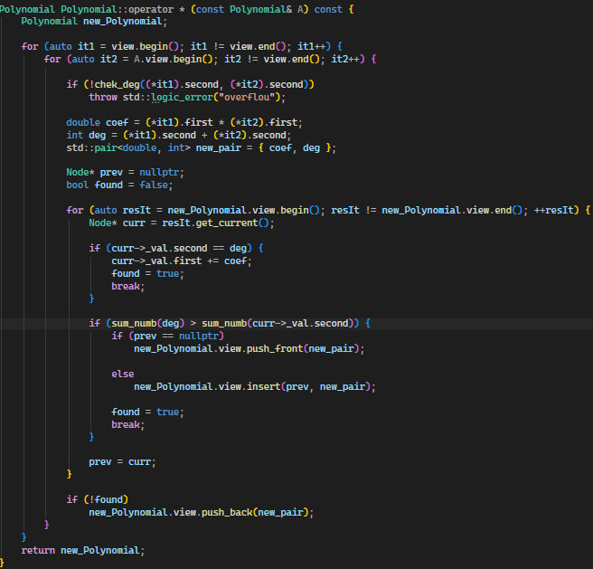
Рис 7.1 Умножение

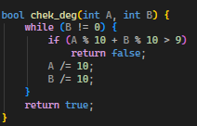
Рис. 7.2 Проверка степени

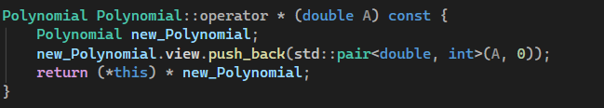
Рис. 8 Умножение на константу
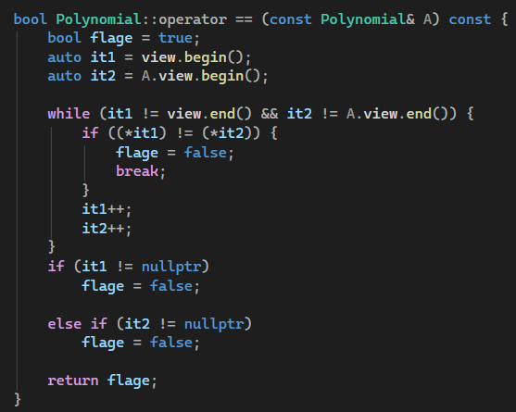
Рис. 9 Сравненние

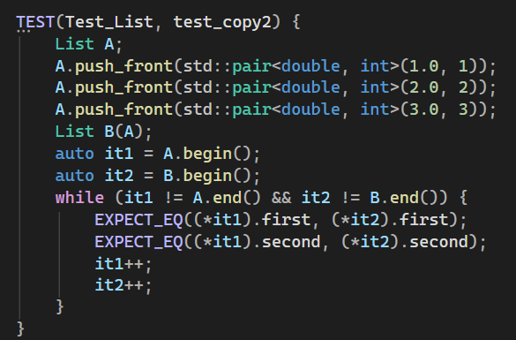
Рис. 10 Тест копирывания

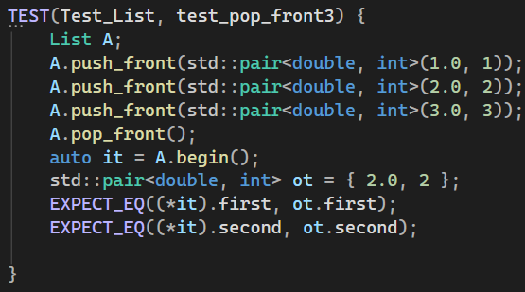
Рис. 11 Тест удаления головы
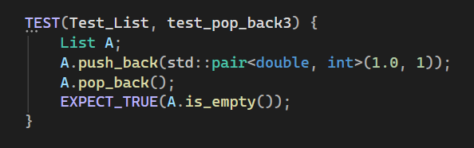
Рис. 12 Тест на удаление конца

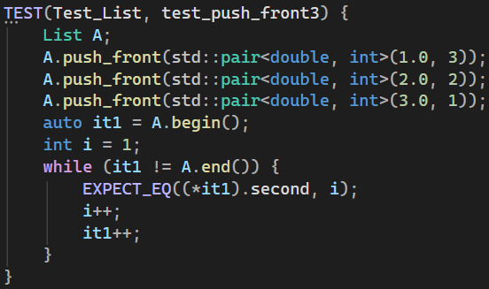
Рис. 13 Тест а добавление в начало

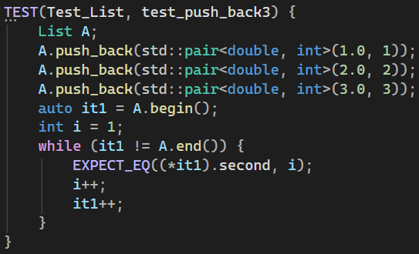
Рис. 14 Тест на добавление в конец

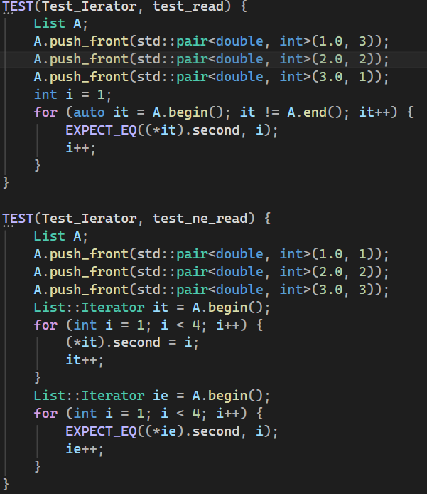
Рис. 15 Тесты на работу итератора

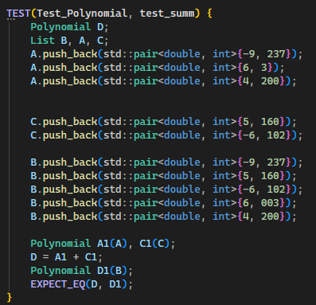
Рис. 16 Тест сложения

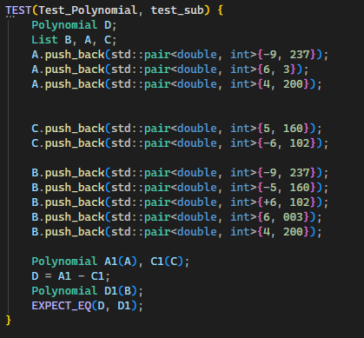
Рис. 17 Тест вычитания

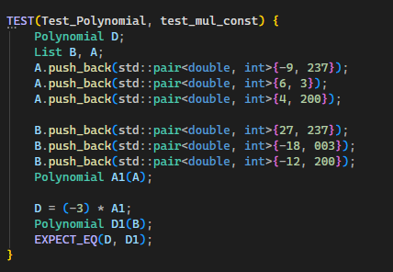
Рис. 18 Тест умнажения на константу

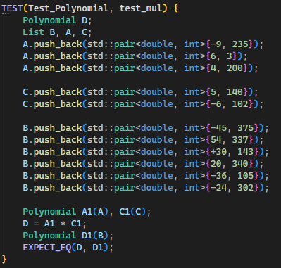
Рис. 19 Тест умножения

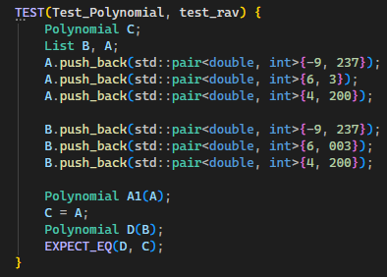
Рис. 20 Тест приравнивания

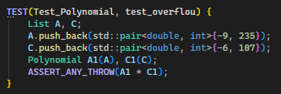
Рис. 21 Тест на переполнение

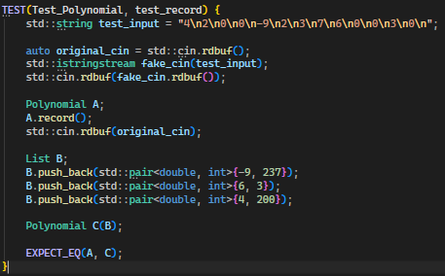
Рис. 22 Тест на ввод

